- ネットリストの作成

目次
9 - ネットリストの作成 1
9.1 - 概要 1
9.2 - ネットリストフォーマット 1
9.3 - ネットリストの例 2
9.4 - 注 5
9.4.1 - ネットリスト名の注意事項 5
9.4.2 - PSPICEネットリスト 5
9.5 - «プラグイン»を使用する他のフォーマット 6
9.5.1 - ダイアログウィンドウの初期設定 6
9.5.2 - コマンドラインフォーマット 7
9.5.3 - コンバーターとシートスタイル(プラグイン) 7
9.5.4 - 中間ネットリストファイルフォーマット 7

  - 概要
ネットリストはコンポーネント間の接続を記述したファイルです。ネットリストのファイルに次のことが含まれます：
- コンポーネントのリスト
- 等電位ネットというコンポーネント間の接続のリスト。
さまざまなネットリストのフォーマットが存在します。コンポーネントのリストと等電位リストが２つの別々のファイルであることもあります。回路図入力 (capture)ソフトウェアの使用においては、このネットリストが基本となります。それはネットリストが次のような他の電子系CADソフトウェアとの リンクとなるからです。：
- PCBソフトウェア。
- 回路およびPCBシミュレータ。
- CPLD (および他のプログラマブルICの)コンパイラ
Eeschemaはネットリストのフォーマットを数種サポートしています。
- PCBNEWフォーマット(プリント配線)。
- ORCAD PCB2フォーマット(プリント配線)。
- CADSTARフォーマット(プリント配線)。
- 様々なシミュレータ用のSpiceフォーマット(Spiceフォーマットは他のシミュレータにも使用される)。
  - ネットリストフォーマット
 ツールを選択し、ネットリスト作成ダイアログボックスを開きます。
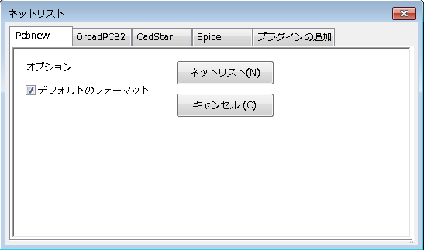 | Pcbnewを選択
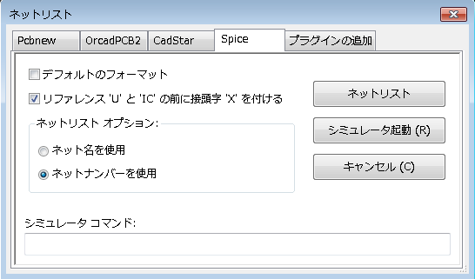 | Spiceを選択

それぞれのタブで希望するフォーマットを選択できます。Spiceフォーマットでは、等電位の名称(その方が読みやすい)か、またはネット番号(Spiceの古いバージョンは番号のみ受け付ける)のどちらかでネットリストを生成することが可能です。
注
大きなプロジェクトでは、ネットリストの生成に数分かかることがあります。
  - ネットリストの例
PSPICEライブラリを使用した回路設計は以下を参照して下さい。
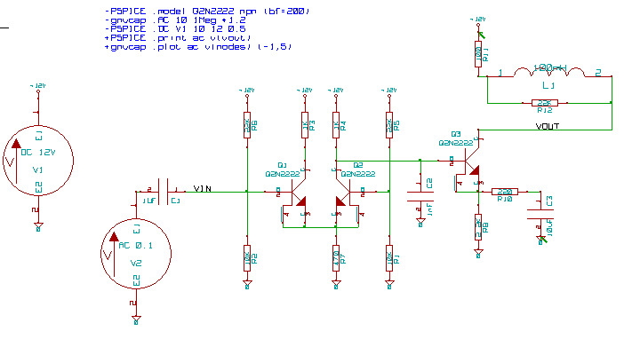

PCBNEWネットリストファイルの例です。

# EESchema Netlist Version 1.0 generee le 21/1/1997-16:51:15
(
(32E35B76 $noname C2 1NF {Lib=C}
(1 0)
(2 VOUT_1)
)
(32CFC454 $noname V2 AC_0.1 {Lib=VSOURCE}
(1 N-000003)
(2 0)
)
(32CFC413 $noname C1 1UF {Lib=C}
(1 INPUT_1)
(2 N-000003)
)
(32CFC337 $noname V1 DC_12V {Lib=VSOURCE}
(1 +12V)
(2 0)
)
(32CFC293 $noname R2 10K {Lib=R}
(1 INPUT_1)
(2 0)
)
(32CFC288 $noname R6 22K {Lib=R}
(1 +12V)
(2 INPUT_1)
)
(32CFC27F $noname R5 22K {Lib=R}
(1 +12V)
(2 N-000008)
)
(32CFC277 $noname R1 10K {Lib=R}
(1 N-000008)
(2 0)
)
(32CFC25A $noname R7 470 {Lib=R}
(1 EMET_1)
(2 0)
)
(32CFC254 $noname R4 1K {Lib=R}
(1 +12V)
(2 VOUT_1)
)
(32CFC24C $noname R3 1K {Lib=R}
(1 +12V)
(2 N-000006)
)
(32CFC230 $noname Q2 Q2N2222 {Lib=NPN}
(1 VOUT_1)
(2 N-000008)
(3 EMET_1)
)
(32CFC227 $noname Q1 Q2N2222 {Lib=NPN}
(1 N-000006)
(2 INPUT_1)
(3 EMET_1)
)
)
# End

PSPICEフォーマットでは、ネットリストは次のようになります。

* EESchema Netlist Version 1.1 (Spice format) creation date: 18/6/2008-08:38:03

.model Q2N2222 npn (bf=200)
.AC 10 1Meg *1.2
.DC V1 10 12 0.5

R12 /VOUT N-000003 22K
R11 +12V N-000003 100
L1 N-000003 /VOUT 100mH
R10 N-000005 N-000004 220
C3 N-000005 0 10uF
C2 N-000009 0 1nF
R8 N-000004 0 2.2K
Q3 /VOUT N-000009 N-000004 N-000004 Q2N2222
V2 N-000008 0 AC 0.1
C1 /VIN N-000008 1UF
V1 +12V 0 DC 12V
R2 /VIN 0 10K
R6 +12V /VIN 22K
R5 +12V N-000012 22K
R1 N-000012 0 10K
R7 N-000007 0 470
R4 +12V N-000009 1K
R3 +12V N-000010 1K
Q2 N-000009 N-000012 N-000007 N-000007 Q2N2222
Q1 N-000010 /VIN N-000007 N-000007 Q2N2222

.print ac v(vout)
.plot ac v(nodes) (-1,5)

.end
  - 注
    - ネットリスト名の注意事項
ネットリストを使用する多くのソフトウェアツールは、コンポーネント名、ピン名、等電位名(equipotentials)あるいは他の名前に空白(space)の使用を認めません。ラベルあるいはコンポーネントやそのピンの名前と数値欄に空白を使用しないで下さい。
同様に、英数字以外の特殊文字の使用は問題を生じる可能性があります。この制限はEeschemaとは無関係ですが、ネットリストを使用する他のソフトウェアがネットリスト・フォーマットを解釈できなくなる点に関わることに注意して下さい。
    - PSPICEネットリスト
Pspiceシミュレーターの場合、ネットリストの中にコマンド行(.PROBE, .ACなど)をいくつか含める必要があります。
回路図に含まれる-pspiceまたは-gnucapのキーワードで始まるテキスト行は、ネットリストの先頭に(キーワードがない状態で)挿入されます。
回路図に含まれる+pspiceまたは+gnucapのキーワードで始まるテキスト行は、ネットリストの先頭に(キーワードがない状態で)挿入されます。
１行テキストを複数使用する例、複数行テキストを１つ使用する例です。

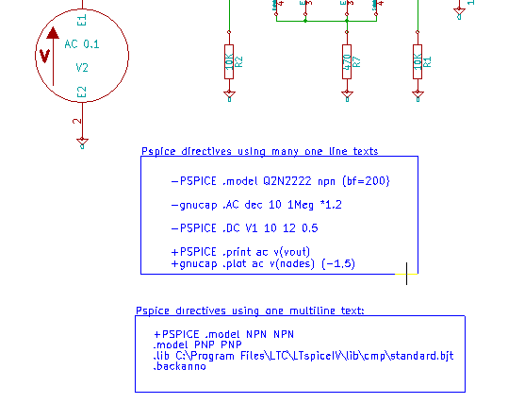

例えば：次のようなテキストを入力する場合（ラベルを使用しないこと！）：
-PSPICE .PROBE
.PROBEの行はネットリストに挿入されます。
前述の例ではこの方法でネットリストの先頭に３行、末尾に２行挿入されました。
複数行テキストを使用している場合、+pspiceまたは+gnucapのキーワードは１度だけ必要です：
+PSPICE .model NPN NPN
.model PNP PNP
.lib C:\Program Files\LTC\LTspiceIV\lib\cmp\standard.bjt
.backanno
上の場合、４行生成されます：
.model NPN NPN
.model PNP PNP
.lib C:\Program Files\LTC\LTspiceIV\lib\cmp\standard.bjt
.backanno
また、Pspiceの場合、等電位のGNDは0(ゼロ)という名前にしなければならないことに注意して下さい。
  - «プラグイン»を使用する他のフォーマット
他のネットリスト・フォーマットの場合には、ネットリストコンバーターを追加することが可能です。Eeschemaはそれらのコンバーターを自動的に起動します。コンバーターの解説と例は14章にあります。
コンバーターはテキストファイル(xslフォーマット)ですが、Pythonのような他の言語を使用することが可能です。xslフォーマットを使用する場 合、ツール(xsltproc.exeあるいはxsltproc)はEeschemaが生成した中間ファイルと、コンバーターファイルを読み込んで、出力 ファイルを生成します。この場合、コンバーターファイル(シートスタイル)は非常に小さく記述が容易です。
    - ダイアログウィンドウの初期設定
プラグインの追加タブで、新規ネットリスト・プラグインを追加することが可能です。
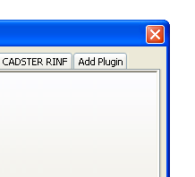
PadsPcbプラグインのセットアップウィンドウです。
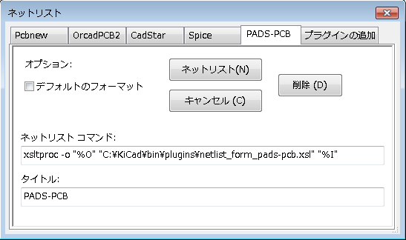
セットアップでは以下が必要です：
- 表題 (例えば：ネットリスト・フォーマットの名前)。
- 起動するプラグイン。
ネットリスト生成時に以下のことを行います：
- Eeschemaは中間ファイル*.tmpを生成します。例えば、test.tmpとします。
- Eeschemaはプラグインを実行し、test.tmpを読み込み、test.netを生成します。
    - コマンドラインフォーマット
xsltproc.exeを.xslファイルの変換ツールとして、ファイルnetlist_form_pads-pcb.xslをコンバーターのシートスタイルとして使用する例です：
f:/kicad/bin/xsltproc.exe -o %O.net f:/kicad/bin/plugins/netlist_form_pads-pcb.xsl %I
各部の意味は次の通りです：
f:/kicad/bin/xsltproc.exe | xslファイルを読み込み、変換するツール
-o %O.net | 出力ファイル: %Oで出力ファイルを定義。
f:/kicad/bin/plugins/netlist_form_pads-pcb.xsl | ファイル名コンバーター(シートスタイル、xslフォーマット)。
%I | Eeschemaが生成した中間ファイル(*.tmp)で置き換える。
test.schという名前の回路図の場合、実際のコマンドラインは次の通りです：
f:/kicad/bin/xsltproc.exe -o test.net f:/kicad/bin/plugins/netlist_form_pads-pcb.xsl test.tmp.
    - コンバーターとシートスタイル(プラグイン)
これは非常に単純なソフトウェアです。なぜなら、その目的が入力テキストファイル(中間テキストファイル)を別のテキストファイルに変換するだけだからです。さらに、中間テキストファイルからBOMリストの生成が可能です。 xsltprocを変換ツールとして使用すると、シートスタイルのみが生成されます。
    - 中間ネットリストファイルフォーマット
xslprocについてのさらに多くの説明、中間ファイルフォーマットの記述内容、各コンバーターの場合のシートスタイルの例は14章を参照して下さい。

